Wykresy funkcji matematycznych.
W tej lekcji zajmiemy się wykresami funkcji matematycznych, w których sednem wykresu jest przedstawienie wartości liczbowych przy pomocy kreski-linii.
Na samym początku trzeba rozróżnić dwie rzeczy : wykres funkcji liniowej i wykres liniowy.
Zajmiemy się funkcją liniową y=ax+b ( wykresem jest prosta) , funkcją kwadratową y=ax²+bx+c (wykresem jest parabola) oraz funkcją y=sin x (wykres to sinusoida). We wszystkich tych przypadkach trzeba zbudować tabelę, w której pojawią się argumenty (X) oraz wartości funkcji (Y).
Prześledzimy to w Excelu
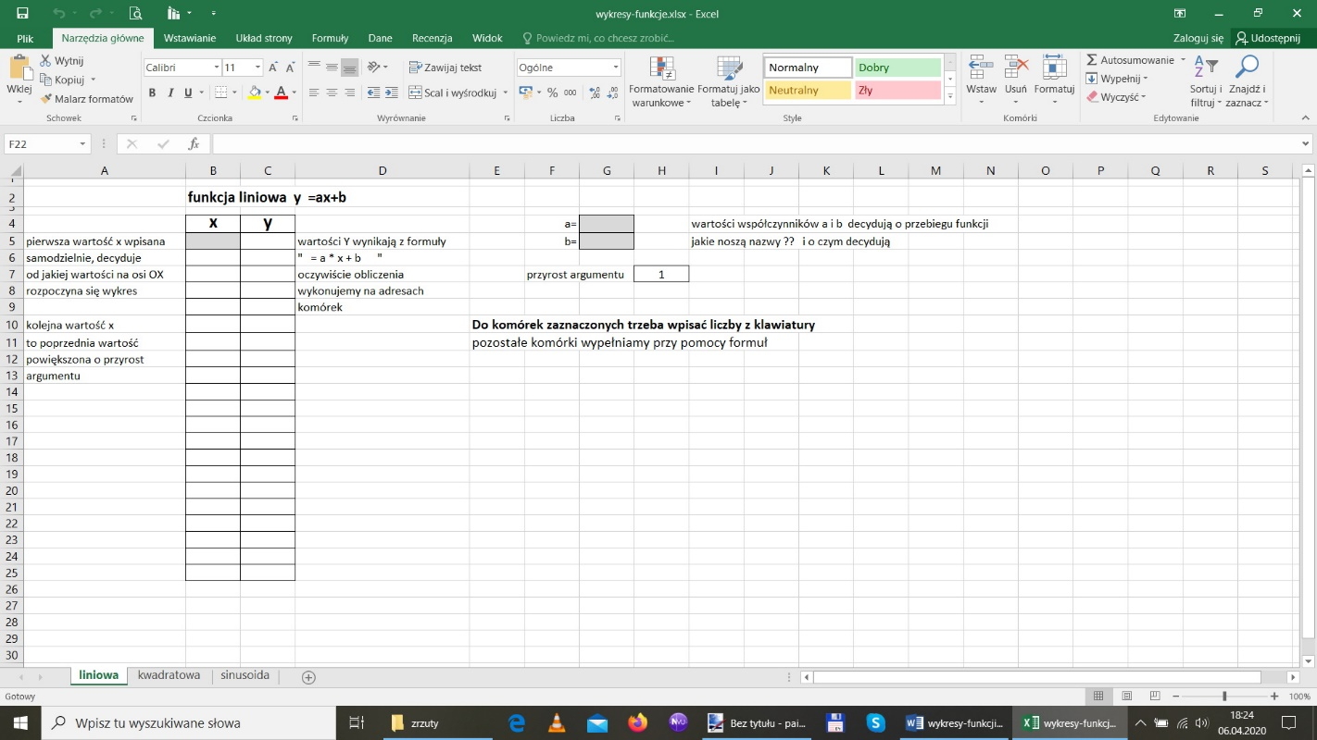
i w arkuszu kalkulacyjnym LibreOffice

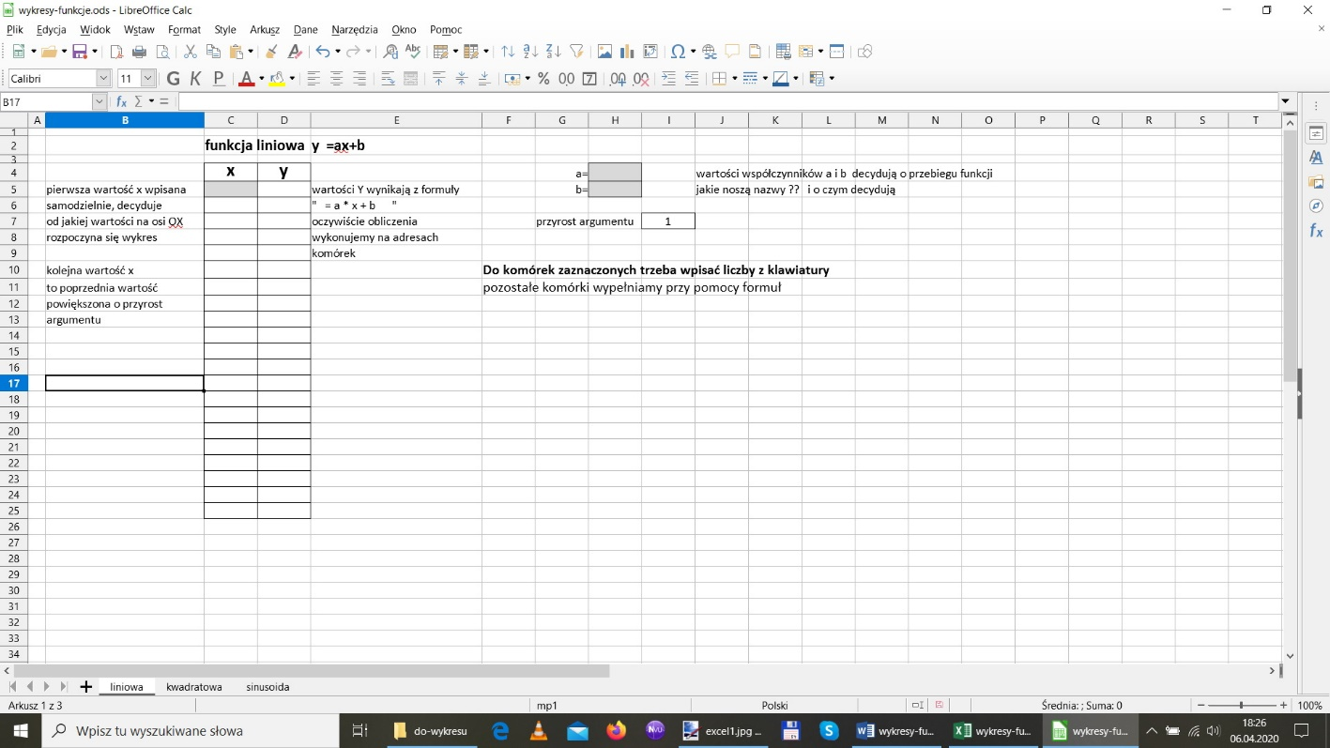

Obydwa pliki są do pobrania. Wypełnianie tabel wygląda identycznie w obydwu programach.
Tabele są tak skonstruowane, żeby zmieniając wartość przyrostu argumentu mieć wpływ na szybką zmianę na osi OX . Współczynniki pozwalają na szybką zmianę postaci danej funkcji. Współczynnik „a” w funkcji liniowej ma wpływ na kierunek prostej, współczynnik „a” w funkcji kwadratowej ma wpływ na wygląd paraboli (kierunek jej ramion). Po wykonaniu wykresów proszę wprowadzić zmianę wartości współczynnika „a” i zaobserwować jak się zmienia wykres.

KROK 1
Wypełnienie tabeli (w funkcji liniowej i kwadratowej proszę jako pierwszą wartość X wpisać jakąś liczbę ujemną) [ w przykładzie na rysunkach musiałem przyjąć jakąś wartość ale proszę jej nie powielać tylko wpisać własną]
Uwaga - krótsza droga do efektu niż ta ćwiczona na naszych zajęciach to wybór typu wykresu – zamiast wykres liniowy wybieramy teraz wykres punktowy ( i trzecią opcję w tym typie)

KROK 2
Zaznaczenie tabeli z liczbami i wybór typu wykresu

EXCEL
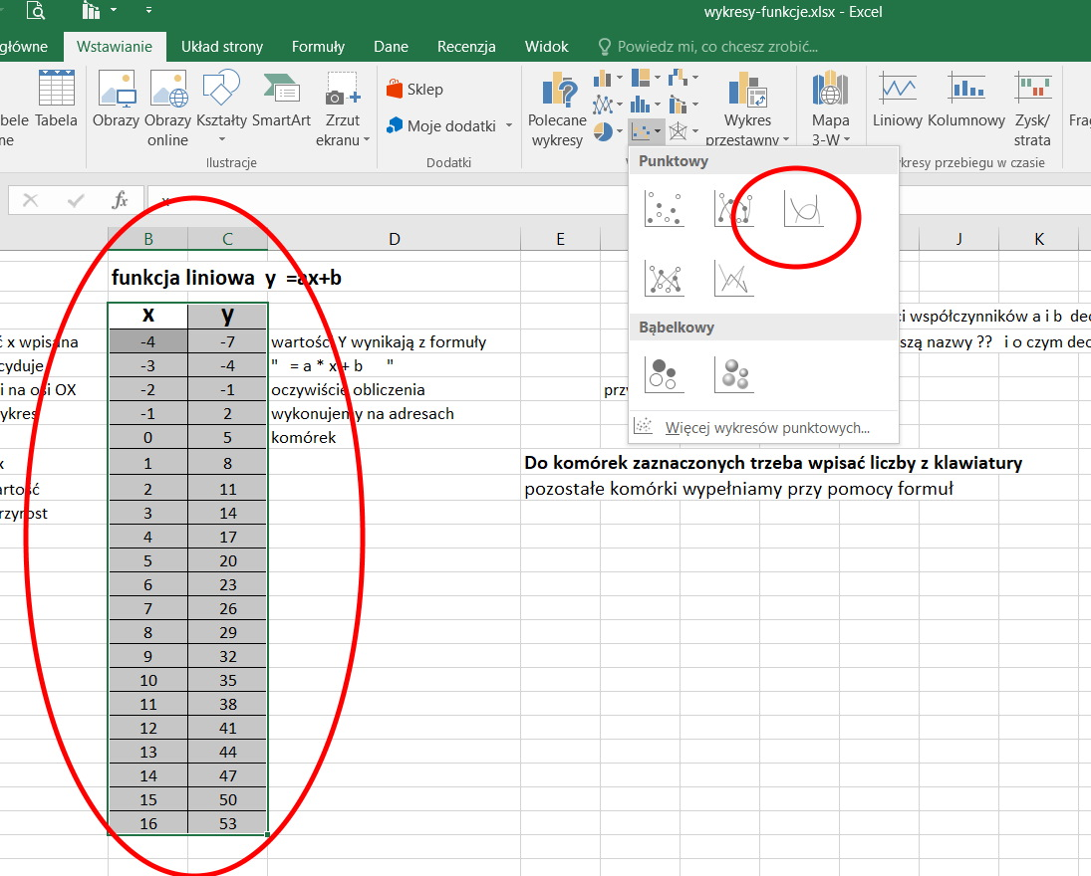

LIBREOFFICE
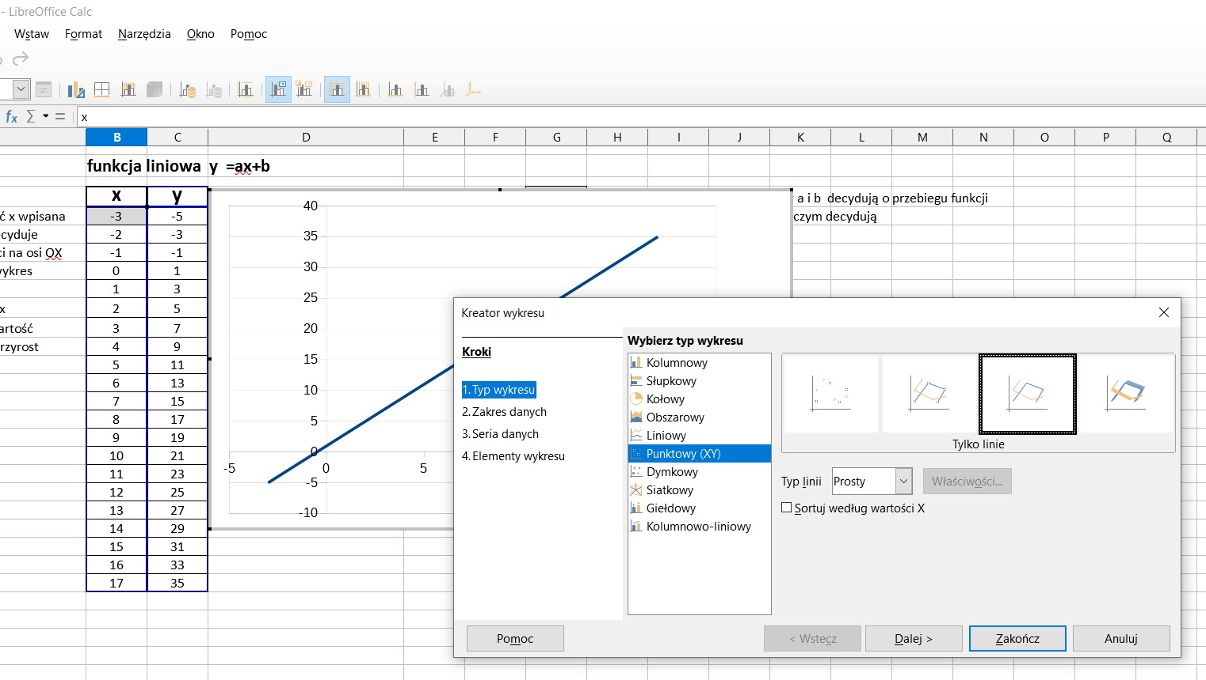

KROK 3

W jednym i drugim programie powinniśmy również przeprowadzić formatowanie osi. Osie standardowo w Excelu są w kolorze szarym (niewidoczne) warto zmienić kolor na czarny, wprowadzić znaczniki na osiach.
EXCEL
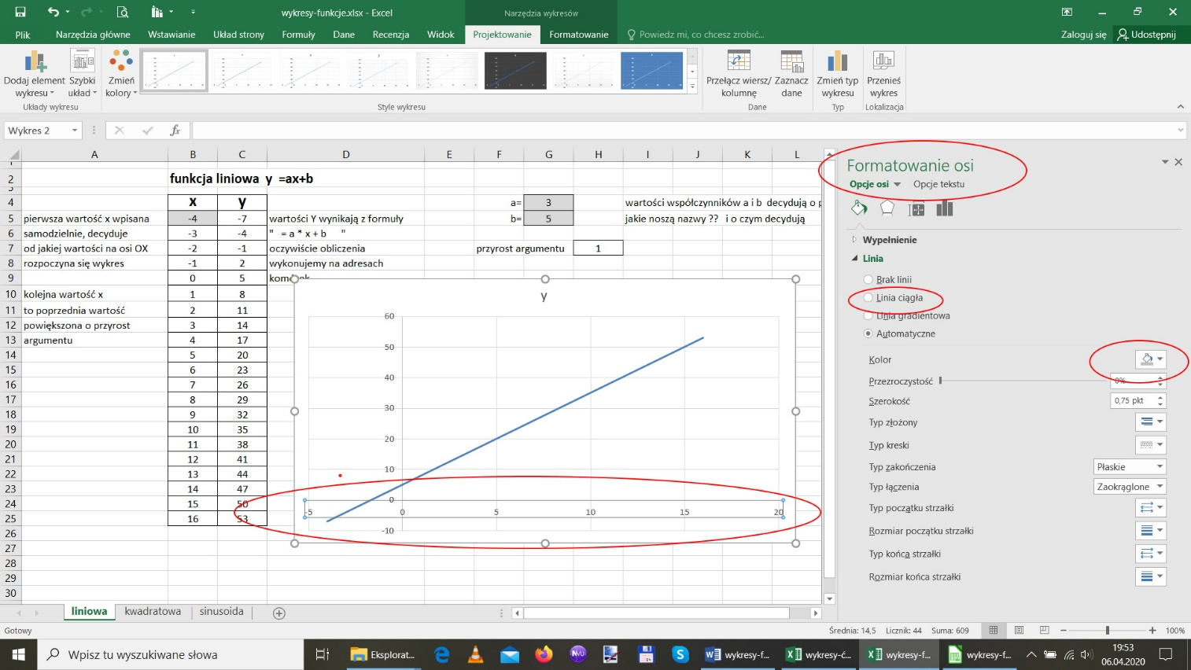

LIBREOFFICE
